KANN Plattenlager
KANN Baustoffwerke

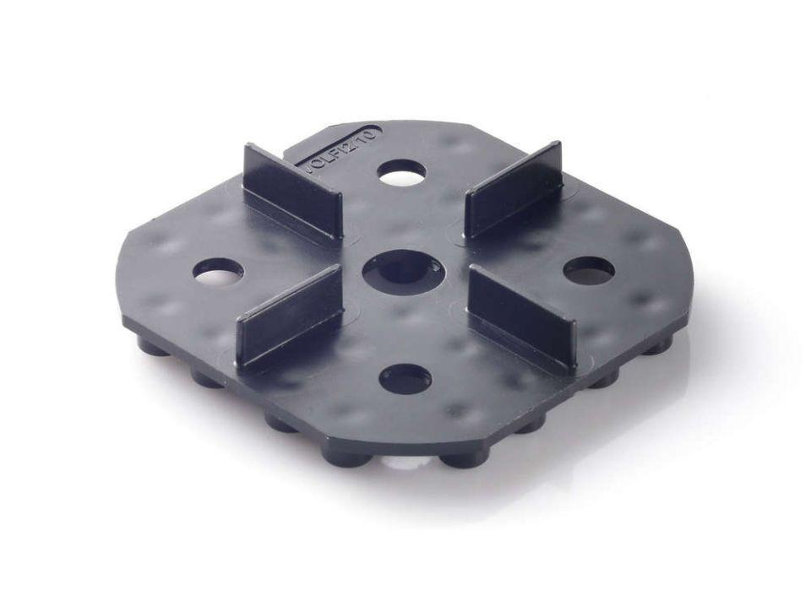Eigenschaften
Werkstoff
Kunststoff
Breite (mm)
95,00
Höhe (mm)
10,00
Länge (mm)
95,00
Breite Fuge (mm)
2,00 - 3,00
Eigenschaften
Unterseite genoppt

